**PROPOSIÇÕES 01 – Vereador Antônio Gilberto Portz**

INDICAÇÃO – 011/2021

Indico ao Excelentíssimo Senhor Prefeito Municipal em conjunto com a Secretaria Municipal de Obras, nos termos regimentais e ouvido o plenário, que seja feito um Passeio Público, no lado esquerdo da via no sentindo Centro-Bairro, com início na junção da RS 129 com a Rua Reinaldo Noschang, e que se estenda até o Morro da Saibreira.

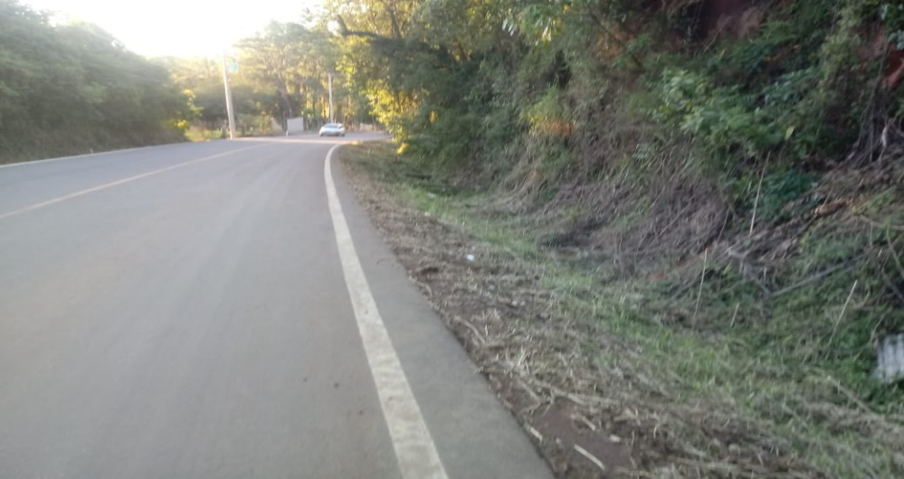

**MENSAGEM JUSTIFICATIVA**

Senhor Presidente;

Senhores Vereadores:

O Passeio Público trará segurança para os pedestres que trafegam pelo local. Com a colocação do asfalto, os motoristas tendem a aumentar a velocidade. Assim o passeio trará mais segurança tanto para os pedestres como para os motoristas.

Atenciosamente,

Bom Retiro do Sul, 01 de junho de 2021.

